**Libro di Cosmetologia**

**Acconciature**

Alla fine, diventarono di moda i capelli lisci, e tutti volevano un capello morbido ed elegante, finalmente arrivarono sulla scena le piastre. Alcune donne, che volevano i capelli lisci, avevano avuto i capelli stressati per anni, e ora potevano tenere i capelli rilassati a casa.

Grazie alla tecnologia, i dispositivi sono apparsi negli ultimi anni per personalizzare i capelli in modo facile e conveniente. Il primo progresso è stato il phon portatile a cappello. Il modello mostrava una serie di rulli ben nascosti sotto il cappuccio di plastica, l'asciugacapelli penzolava da una spalla e il cavo di alimentazione dietro come l'aspirapolvere della moquette.

In passato, lavare e pettinare i propri capelli era spesso un processo abbastanza lungo. Dovevi lavare e condizionare i capelli, mettere i bigodini (o l'utensile che scegli) se volevi i riccioli e asciugarli all'aria aperta. A seconda della densità dei capelli, potrebbe durare per ore, in alcuni casi tutto il giorno fino a notte. Spesso le donne dovevano dormire con la testa piena di bigodini.

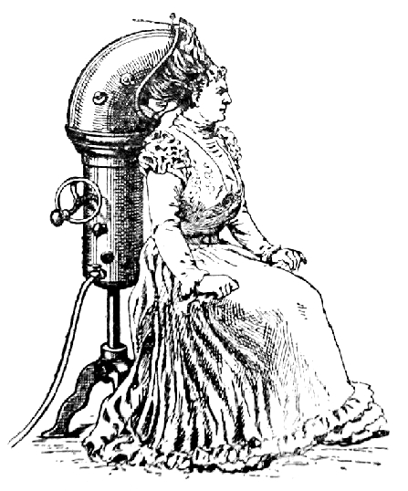

**Asciugacapelli**

Un asciugacapelli è un dispositivo elettromeccanico progettato per espellere l'aria calda o fredda sui capelli bagnati, accelerando l'evaporazione dell'acqua per asciugare i capelli. Dai primi decenni del XX secolo sono disponibili anche piccoli elettrodomestici. Per avere un buon asciugacapelli, occorre valutare 04 variabili fondamentali.

1. Potenza
2. Flusso d’aria
3. Pulsante dell’aria fredda
4. Generatore di ioni

La potenza è fondamentale per determinare la velocità di asciugatura, cioè più watt ha il phon, più veloce sarà l'asciugatura. Si raccomanda che il phon non abbia meno di 1.500 watt di potenza. Cioè getta molta aria.

Il flusso d'aria è il flusso d'aria che emette il phon. Maggiore è il flusso d'aria (metro cubo / ora) che il phon emette, meno sarà necessario asciugare i capelli. Il pulsante dell'aria fredda serve a chiudere la cuticola del capello. L'aria fredda alla fine dell'asciugatura dei capelli aiuta a fissare l'acconciatura e a sigillare i capelli.

Il generatore di ioni: l'emissione di ioni negativi da parte del phon rende i capelli morbidi, lucenti e naturalmente idratati con il ripristino degli ioni negativi. D'altra parte, la ionizzazione negativa elimina l'effetto elettrostatico riducendo il tempo di asciugatura.

Le lamentele più comuni a proposito di un phon sono:

* Lascia i capelli ricci molto crespi.
* Ho i capelli corti e il phon rende semplicemente più difficile pettinarli.
* Ho i capelli lunghi e non riesco mai ad asciugare quello che c'è sotto.
* Nel momento in cui i miei lunghi capelli si asciugano, si formano i nodi e non riesco nemmeno a passarmi le dita tra i capelli.

L'errore più grande che fa la maggior parte delle donne quando usano gli asciugacapelli è un'asciugatura eccessiva. Il punto chiave di un asciugacapelli è utilizzare il flusso diretto di aria calda per forzare l'umidità in eccesso dai capelli all'asciutto. Il problema è che, quando l'asciugacapelli riscalda i capelli, avrai difficoltà a capire se i capelli sono asciutti o meno, quindi, continuerà ad asciugare i capelli senza sapere che fa di più. L'eccessiva asciugatura dei capelli porta ad un effetto crespo sui capelli ricci e spesso si aggroviglia nei capelli lunghi.

E solo perché il phon ha un'impostazione per il massimo calore non significa necessariamente che è quello che dovresti usare. Le impostazioni massime di calore sono per le procedure di asciugatura dei capelli asciutti e una spazzola rotonda può essere utilizzata per aggiungere boccoli. Per un’asciugatura generale, si consiglia di impostare il calore medio (o meno).

Lo stesso vale per le velocità del flusso d'aria. Con acconciature più corte, un'alta portata d'aria significa semplicemente meno controllo sui capelli. Volete dirigere i capelli verso l’acconciatura desiderata e non sarete in grado di farlo se l'aria che esce dal phon estrae costantemente i capelli dallo strumento per lo styling. Usa un'impostazione media (o inferiore), per il flusso d'aria, questo ti permetterà di avere più controllo sui capelli.

Hai anche bisogno di sapere come trattare i diversi tipi di capelli che esistono. È sorprendente che ci sia un gran numero di donne con i capelli ricci che non usano un diffusore con i loro asciugacapelli. Tuttavia, molti clienti si lamentano di non riuscire ad asciugare i capelli perché non riescono a controllare il ricciolo. I diffusori creano un flusso d'aria regolare, perfetto per asciugare i capelli e lasciare intatti i riccioli.

I diffusori servono anche alle le donne che hanno i capelli sottili. La potenza totale del phon è spesso abbastanza forte da darti il ​​controllo quando si tratta di questo tipo di capelli, ed è più facile asciugarlo in eccesso.